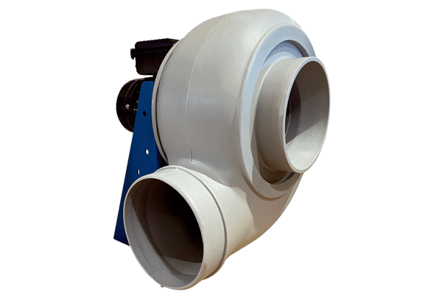Центробежный вентилятор GRK R 35/2 DКомплект поставки: 1 штукАссортимент: C
Номер артикула: 0073.0521Изготовитель: MAICO

